Laravel如何連接 Controller

到官網的左邊The Basic->Controllers

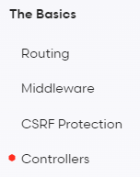

複製 php artisan make:controller UserController 貼上終端機

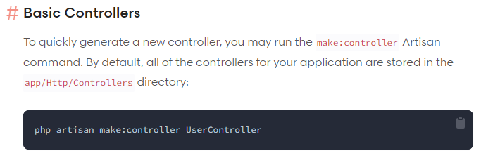

在專案目錄>app>Http>Controllers找到你新建的控制器檔案 打開

如果不小心加了不想要的控制器,也在這邊做檔案刪除

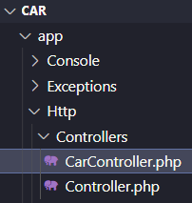

在控制器裡打上你要的Method

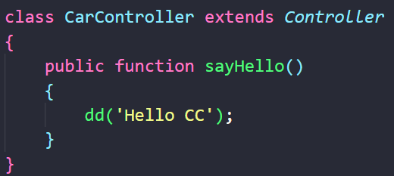

在routes>web裡打上控制器連結,控制器名稱改為自己設置的

左邊get打網址 右邊class打Method function

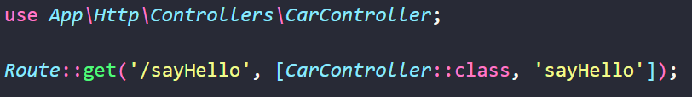

開啟網址有出現即成功

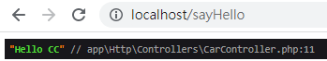

若在function裡打上要去view的動作

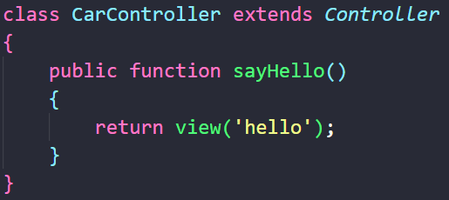

他就會帶你去你指定的view網頁



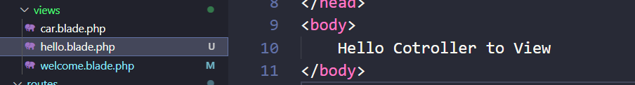

在view裡加點是階層的意思 car資料夾裡的index檔案

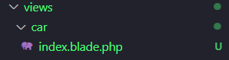 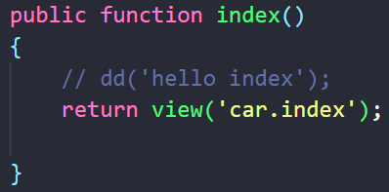

在官網複製resource控制器下載連結

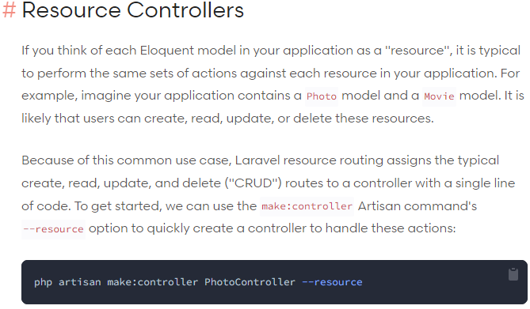

貼上終端機並將名稱改成自己的PhotoController ->carcontroller後送出

因不能有相同名稱控制器 如抱錯就將相同的複製一份後刪除即可在送出一次

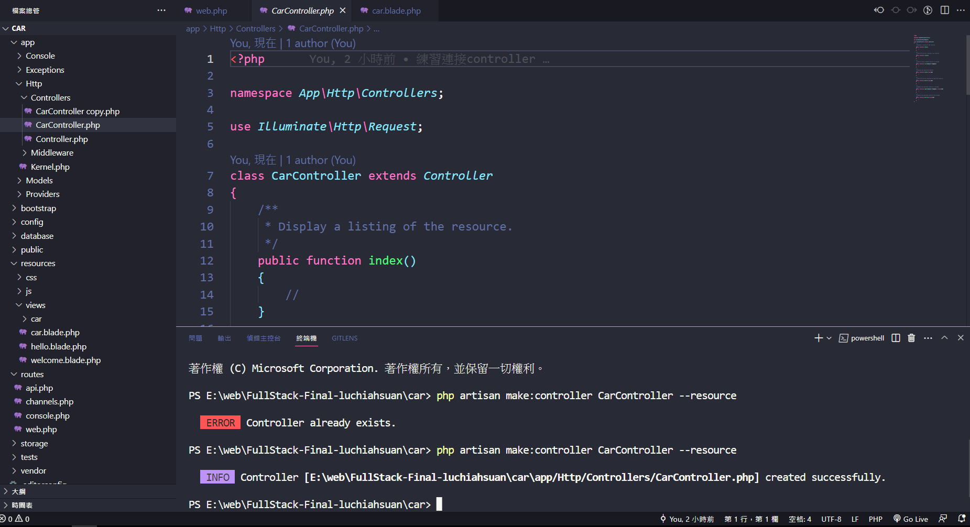

成功之後可以用resource連結控制器達到一樣的效果



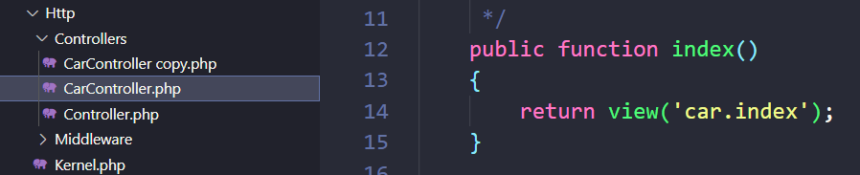

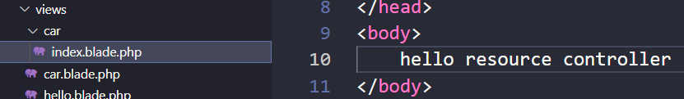

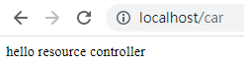

官網的增改刪查URL連結公式

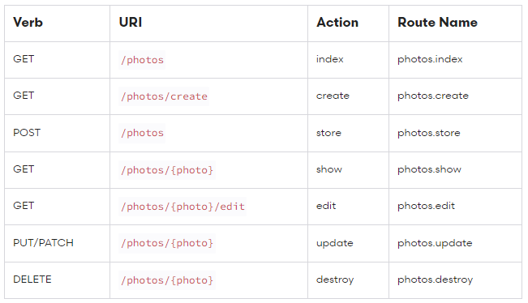

/cars/create會直接連到create()裡放的連結 即使裡面的檔名不同 但他會執行create()

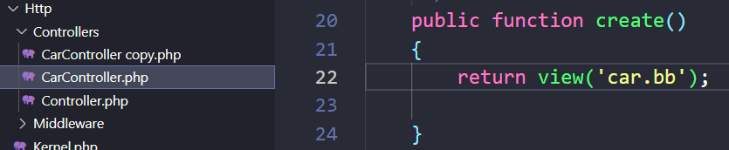

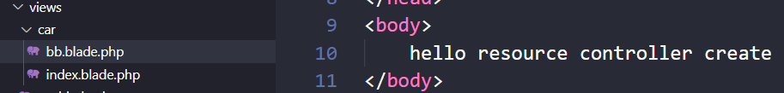



在終端機打上php artisan route:list可以直接看到你的專案的增改刪查通路

